108年臺北市青年盃花式溜冰錦標賽競賽規程

核准文號

宗旨：為倡導全民運動、發展溜冰運動、提高技術水準
指導單位：臺北市體育局
主辦單位：臺北市體育總會
承辦單位：臺北市體育總會滑輪溜冰協會
比賽地點：臺北市大同運動中心二樓
比賽日期：一○八年六月七日、八日

【個人花式競賽部分】
組 別（男、女） | 等 級 | 項 目
幼兒組 | 選手初級  選手一級  選手二級 | 自由型  基本型/自由型/綜合型  基本型/自由型/綜合型
低年級組 | 選手初級  選手一級  選手二級  選手三級  國小選手 | 自由型  基本型/自由型/綜合型  基本型/自由型/綜合型  基本型/自由型/綜合型  基本型/自由型/綜合型
中年級組 | 選手初級  選手一級  選手二級  選手三級  選手四級  國小選手組 | 自由型  基本型/自由型/綜合型  基本型/自由型/綜合型  基本型/自由型/綜合型  基本型/自由型/綜合型  基本型/自由型/綜合型
國小高年級組  國中組  高中組  大專組  社會組 | 選手初級  選手一級  選手二級  選手三級  選手四級  選手組 | 自由型  基本型/自由型/綜合型  基本型/自由型/綜合型  基本型/自由型/綜合型  基本型/自由型/綜合型  基本型/自由型/綜合型
國小組 | 公開組 | 自由型
菁英組 | 公開組 | 自由型
【雙人花式競賽部份】
低年級/中年級/高年級組
國中組/高中組/大專組

【團體花式︰並排輪&直排輪溜冰鞋均可】
組別→限本校學生隊 | 組別→北市學校聯隊（俱樂部） | 項 目
幼稚園組  國小組  國中組  高中組  大專組 | 幼稚園組  國小組  國中組  高中組  大專組 | ﹙1﹚團體花式SHOW﹙2﹚四人團體SHOW  ﹙3﹚精準花式隊形  人數8至30人
【溜冰舞蹈競賽部份】1.雙人冰舞
國小低年級/中年級 | Glide Waltz
國小高年級組 | Carlos Tango
國中組 | Kilian
高中組 | Danch Blue

2.個人冰舞
組 別（男、女）
國小低年級/中年級 | Glide Waltz
國小高年級組 | Carlos Tango
國中組 | Kilian
高中組 | Free Dance

附則：按本會花式組會議本屆青年盃溜冰錦標賽採用下列各項規定

- 請各教練確實注意比賽規則，並詳閱比賽辦法。
- 取消原有升級制度，選手升降級與否改由選手教練自行決定。
- 基本型與自由型可選擇同時升級或分項升級。
五、各組前三名頒發獎牌及獎狀，四至六名頒發獎狀。
六、新人A、B組為直線步伐，比賽時間皆為2'15"正負5秒鐘。
七、所有選手組只設長曲比賽，國小組時間為三分鐘正負10秒鐘；國中以上組時間
為四分鐘正負10秒鐘。

報名地點：台北市體育總會滑輪溜冰協會
聯絡人：王淵棟
電子郵件信箱報名：wangyd@seed.net.tw
台北市體育總會滑輪溜冰協會網站線上報名
報名手續：
詳填報名表，帶隊教練應為本會註冊之教練，選手註冊須經由本會註冊之教練註冊。
2.外縣市組參加比賽，請於報名表上清楚註明---外縣市組。
3.繳交報名費，費用既繳不得以任何理由要求退費；費用未繳視同未報名。
- 花式報名費：
- 1. 個人花式：600元可參加一個項目，每增加一個項目加收300元。
- 2. 雙人花式、個人冰舞、雙人冰舞：每位選手600元。
- 3. 團體花式：每位選手400元
4.報名不全者不受理、通訊報名者原件退回，逾期報名者絕不受理。

★ 比賽規則：採用中華民國溜冰協會溜冰比賽規則
★ 報名截止：即日起至108年五月二十六日止。（請於限期內報名，逾期不予報名）
★ 領隊會議抽籤:108年五月三十一日星期五11:30AM 丹堤咖啡 北市復興北路398號
【獎 勵】
花式項目
- 各組前三名頒發獎牌及獎狀，四至六名頒發獎狀。
- 選手組獎勵辦法：1. 該組參賽選手1 ~ 2人，第一名頒發獎牌、獎狀。
2. 該組參賽選手3 ~ 4人，第一名頒發獎牌、獎狀。
3. 該組參賽選手5人以上，前三名頒發獎牌、獎狀。
- 外縣市組選手合併比賽，另行給獎。
★ 團體SHOW，精準隊形，取前六名頒發個人獎狀，前三名頒發個人獎牌，各組項目比賽，隊伍達三隊以上頒發獎盃乙座。
★ 國小公開組，滿三名才比賽，發奬盃3取1、4取2。
【各組比賽動作規定辦法】
壹. 選手初級賽動作規定
自由型比賽：比賽時間1分鐘(正負五秒鐘) / 〔比賽音樂級服裝器材無特殊限制〕
1. 前進葫蘆、後退葫蘆
2. 前進剪冰
3. 前進單足滑行
4. 剎車(任何形式)

貳. 選手一級花式動作規定
(一) 基本型比賽：1號圖形
(二) 自由型：比賽時間1分30秒(正負十秒鐘) / 〔比賽音樂無特殊限制〕
1. 跳躍：不轉身的任何形式的跳躍皆可使用，單一或組合不限，可重複跳躍。
2. 旋轉：任何形式的雙腳旋轉或任何刃的點盤旋，前進或後退，單一或組合不限，可重複旋轉，進入和退出可任意選擇。
3. 步法：直線步法，不可短於溜冰場對角線3 / 4的長度，可使用連續摩合克的變化，不可使用單腳轉身和跳躍。
(三) 綜合型：基本型成績與自由型成績加總計分後之名次為綜合型名次。

叁. 選手二級組花式動作規定
(一) 基本型比賽： 2號 圖形
(二) 自由型：比賽時間1分30秒(正負十秒鐘) / 〔比賽音樂無特殊限制〕
1. 跳躍：任何形式的半圈跳躍皆可使用，單一或組合不限，可重複跳躍。
2. 旋轉：任何形式的單腳旋轉，單一或組合不限。
3. 步法：直線步法，不可短於溜冰場對角線3 / 4的長度，可使用連續摩合克的變化，可使用單腳轉身和不轉身的跳躍。
(三) 綜合型：基本型成績與自由型成績加總計分後之名次為綜合型名次。

肆. 選手三級組花式動作規定〔比賽音樂無特殊限制〕
(一) 基本型比賽：低年級1；2兩個圖形；中年級3；9 兩個圖形；高年級以上4；8兩個圖形
(二) 自由型比賽：低年級時間1 分30 秒正負10 秒；其他時間2分15秒動作限一圈跳躍（不含）Axel；坐姿旋轉以下；1組連接步。
(三) 綜合型：基本型成績與自由型成績加總計分後之名次為綜合型名次。

伍. 選手四級組花式動作規定 〔比賽音樂無特殊限制〕
(一) 基本型：低年級3、4；中年級a.3、9 ；b.4、8；高年級以上a.（10、18）b.（11、19）
(二) 自由型比賽：時間2分15秒動作限一圈跳躍（含）Axel；飛燕旋轉以下；1組連接步。
(三) 綜合型：基本型成績與自由型成績加總計分後之名次為綜合型名次。
陸. 並排花式選手組動作規定【依據中華民國溜冰協會最新比賽規則辦理】
(1).國小低年級男子/女子組：〔比賽音樂無特殊限制〕
A. 基本型：（1、2）
B. 自由型：時間1 分30 秒正負10 秒，跳躍動作限一圈不含Axel，長曲中必須
包含在對角線、圓形或者是蛇紋型之中選擇至少一組連續步法。
C. 綜合型：基本型成績與自由型成績加總計分後之名次為綜合型名次。
(2).國小中年級男子/女子組：〔比賽音樂無特殊限制〕
A. 基本型： a.（3、11） b.（4、10）
B. 自由型：時間2 分15 秒正負10 秒，跳躍動作限Axel 以下，長曲中必須包含
在對角線、圓形或者是蛇紋型之中選擇至少一組連續步法。
C. 綜合型：基本型成績與自由型成績加總計分後之名次為綜合型名次。
(3).國小高年級男子/女子組：〔比賽音樂無特殊限制〕
A. 基本型：a.（12.19.14） b.（13.18.15）
B. 自由型：時間3 分正負10 秒，跳躍動作限二圈，不含二圈Axel，長曲中必須
包含在對角線、圓形或者是蛇紋型之中選擇至少一組連續步法。
C. 綜合型：基本型成績與自由型成績加總計分後之名次為綜合型名次。
(4).國中組、高中、大專組、菁英組男子/女子組：〔比賽音樂無特殊限制〕
A.基本型：由下列二組中抽出一組，保留LOOP再抽出一個號碼，比賽2個圖形。
a.（21、31、32、36） b.（22、29、33、38） c.(23、28、31、40)
B.自由型：長曲：時間男子4:30 +/- 10”，女子4:15到4:30
跳躍：女子選手最多八個跳躍男子最多九個跳躍，不包含組合跳躍一圈的連結跳躍。
最多三個組合跳躍。組合跳躍中跳躍數目包含連結跳躍在內不可以超過五個跳躍。
強制要執行一個艾瑟跳躍，這個跳躍也可以在組合跳躍中執行。
艾瑟跳躍，兩圈跳躍和三圈跳躍不可以超過兩次 。其中一次必須是在組合跳躍中。
旋轉：最多兩個旋轉。必須一個組合旋轉（最多五個位置），而且必須包含一個蹲轉。
連續步法：一組連續步法（蛇紋形、圓形、對角線和直線），必須從一個停止的姿勢開始.
一組編舞連續步法：這是自由發揮的連續步法選手必須利用技術的元素諸如：步法，轉身，
飛燕，螺旋，後仰弓箭步，蟹步，（不可辨識的）跳躍，快速的旋轉，來表現其溜冰能力
與音樂的結合和詮釋音樂的能力。舞蹈步法必須從一個停止的姿勢開始而且必須運用整個
場地，從溜冰場短的一邊到短的另一邊，這沒有一定的模式可以依循。
☆ 個人花式相同圈數的跳躍（種類和圈數）1圈跳躍以下除外，不可以跳超過2次如果相同的
跳躍（種類和圈數相同）跳超過3次，技術分數扣0.3分。
☆ 所有組合跳躍必須不一樣如果選手跳了2次相同的組合跳躍時，技術分數扣0.3分。
☆ 個人花式長曲動作內容沒有組合旋轉，技術分數扣0.5分。
☆ 個人花式長曲動作內容沒有2種旋轉，技術分數扣0.5分。
C. 綜合型：基本型成績與自由型成績加總計分後之名次為綜合型名次。
(5).國小公開男子組/女子組：〔比賽音樂無特殊限制〕
自由型：時間3 分正負10 秒，跳躍動作限二圈，不含二圈Axel，長曲中必須
包含在對角線、圓形或者是蛇紋型之中選擇至少一組連續步法。
(6).菁英公開男子組/女子組：採用 ROLLART 評分系統
自由型：長曲：時間男子4:30 +/- 10”，女子4:15到4:30
跳躍：女子選手最多八個跳躍男子最多九個跳躍，不包含組合跳躍一圈的連結跳躍。
最多三個組合跳躍。組合跳躍中跳躍數目包含連結跳躍在內不可以超過五個跳躍。
強制要執行一個艾瑟跳躍，這個跳躍也可以在組合跳躍中執行。
艾瑟跳躍，兩圈跳躍和三圈跳躍不可以超過兩次 。其中一次必須是在組合跳躍中。
旋轉：最多兩個旋轉。必須一個組合旋轉（最多五個位置），而且必須包含一個蹲轉。
連續步法：一組連續步法（蛇紋形、圓形、對角線和直線），必須從一個停止的姿勢開始.
一組編舞連續步法：這是自由發揮的連續步法選手必須利用技術的元素諸如：步法，轉身，
飛燕，螺旋，後仰弓箭步，蟹步，（不可辨識的）跳躍，快速的旋轉，來表現其溜冰能力
與音樂的結合和詮釋音樂的能力。舞蹈步法必須從一個停止的姿勢開始而且必須運用整個
場地，從溜冰場短的一邊到短的另一邊，這沒有一定的模式可以依循。

柒. 直排花式選手組動作規定【依據中華民國溜冰協會比賽規則辦理】
(一) 國小男女各組〔比賽音樂無特殊限制〕
(1) 國小低年級男女組：時間一分鐘三十秒(正負十秒)跳躍動作限1圈不含Axel
必須包含在對角線、圓形或者是蛇紋型之中選擇至少一組連續步法。
(2) 國小中年級男女組：時間二分鐘十五秒(正負十秒) 跳躍動作限Axel以下
必須包含在對角線、圓形或者是蛇紋型之中選擇至少一組連續步法。
(3) 國小高年級男女組：時間三分鐘(正負十秒) 跳躍動作限不限必須包含在對角線、圓
形或者是蛇紋型之中選擇至少一組連續步法。
(二) 國中、高中、大專、社會男女組〔比賽音樂無特殊限制〕
1. 自由型：音樂時間3分鐘～3分鐘30秒(正負十秒鐘)，動作無特殊限制。
捌. 團體花式show動作規定
B.大型團體花式：時間4～5分鐘，正負10秒，比賽人數6～30人。
a.節目中有過度的（定點）靜止動作將給予低分。
b.舞曲必須在音樂開始後的十秒內開始動作。
c.所有戲院的大型裝飾布景是不允許的。
d.只有允許個人攜帶的配件（道具）直接溶入表演的節目中。
e.分數重點：
(a)節目的內容：空間填充、節拍、速度、動作難度。
(b)藝術印象：創意、音樂與動作之間的協調一致、節目的服裝特色。
C.四人團體花式：(a)國小組3分鐘 (b)國中組(含)以上3分30秒，正負10秒
玖. 精準花式隊形動作規定
A.團體隊型：國小4 分鐘，國中以上5 分鐘，比賽人數12-16 人，指定動作可重複。
a.圓形的操演：圓形的操縱必須包括1個圓圈的迴轉在順時鐘方向或是反時鐘方向，或是兩種方向的組合，最少要達到迴轉2圈的要求。
b.直線的操演：直線必須沿著短軸然後朝長軸向下移動。
c.方塊的操演：方塊內必須不可以超過6排而且不可以少於4排，至少必須使用2種不同的中心線。
d.車輪形的操演：必須包括3隻支柱或更多支迴轉在順時鐘方向或是反時鐘方向，最少要達到迴轉2圈的要求。
e.交錯的操演：任何形式的交錯都是允許的（接合或是穿過），在操演時每位隊員必須穿過任何的交錯點只有1次。
拾.雙人花式動作規定〔比賽音樂無特殊限制〕
自選音樂及動作，但各組動作難度上限如下，操作更高難度動作不給分但也不扣分。
(1).國小低年級組 時間1分30秒± 5秒 直立影子旋轉、一圈以下影子跳躍、華爾滋拋跳、前進外刃飛燕迴旋、1組連接步
(2).國小中年級組 時間2分30秒± 5秒 C級影子旋轉、Axel以下影子跳躍、Ｄ級接觸旋轉、Salchow拋跳、後退外刃飛燕迴旋、1組連接步
(3).國小高年級組 時間2分30秒± 5秒 B級影子旋轉、兩圈以下影子跳躍、單一D級
撐舉（2-4圈）、C級接觸旋轉、Loop拋跳、死亡迴旋、1組連接步
(4).國中組 時間2分30秒± 5秒 影子旋轉、兩圈以下影子跳躍、兩個Ｃ級以下單一撐舉（2-4圈）、B級接觸旋轉、Axel拋跳、死亡迴旋、1組連接步
(5).高中組 時間2分30秒± 5秒 影子旋轉、影子跳躍、兩個單一撐舉（2-4圈）、B級接觸旋轉、Lutz拋跳、死亡迴旋、1組連接步
(6).大專社會組 時間2分45秒± 5秒 影子旋轉、影子跳躍、兩個單一撐舉（2-4圈）、接觸旋轉、Lutz拋跳、死亡迴旋、1組連接步
(7).公開組 時間2分45秒± 5秒 影子旋轉、影子跳躍、一個單一撐舉（2-4圈）、一個組合撐舉（最多8圈）、接觸旋轉、Lutz拋跳、死亡迴旋、1組連接步
拾壹.溜冰舞蹈：
一.雙人冰舞
國小低、中年級組 指定舞曲Glide Waltz
國小高年級組 指定舞曲Carlos Tango
國中組 指定舞曲Kilian
高中組 指定舞曲DENCH BLUE
二.個人冰舞：
國小低、中年級男/女子組 指定舞曲Glide Waltz
國小高年級男/女子組 指定舞曲Carlos Tango
國中高中男/女子組 指定舞曲Kilian
高中男/女子組 指定舞曲Free Dance

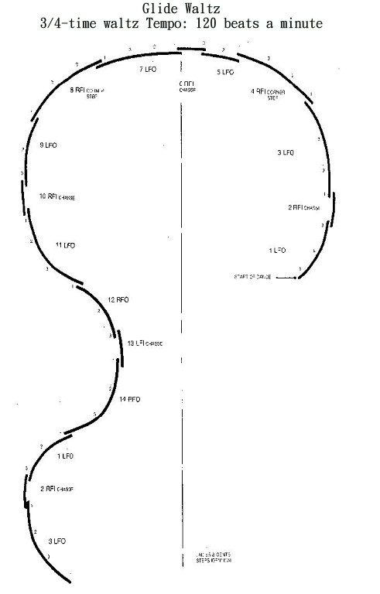
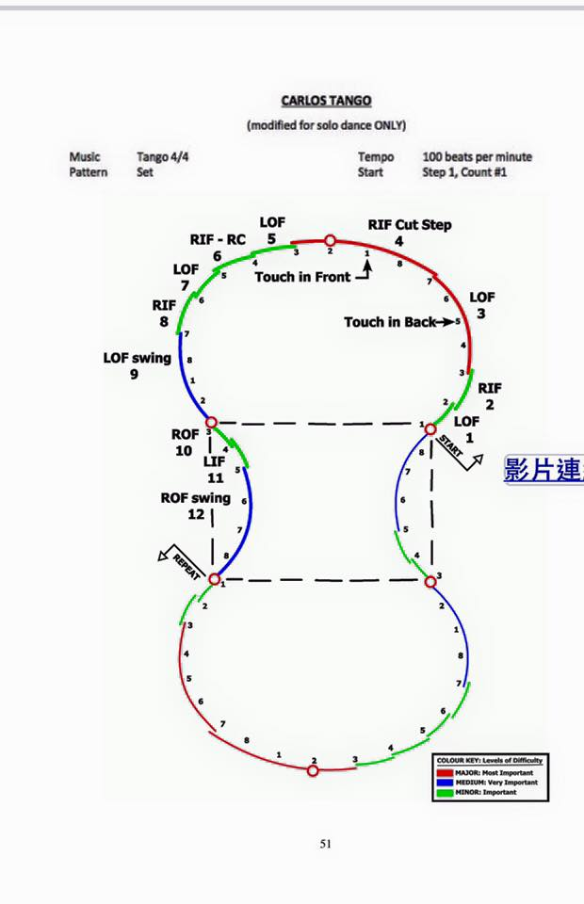
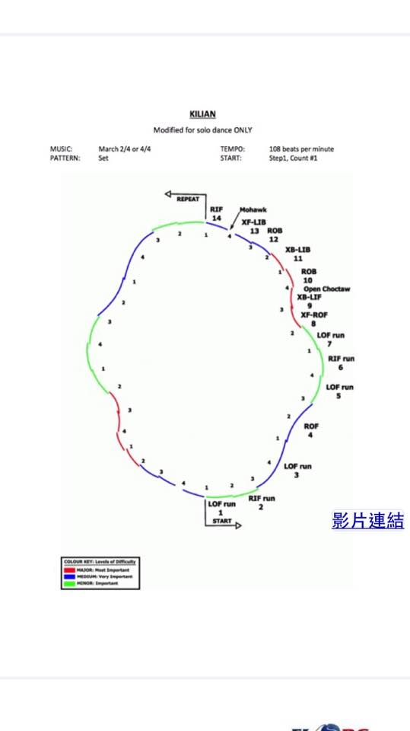
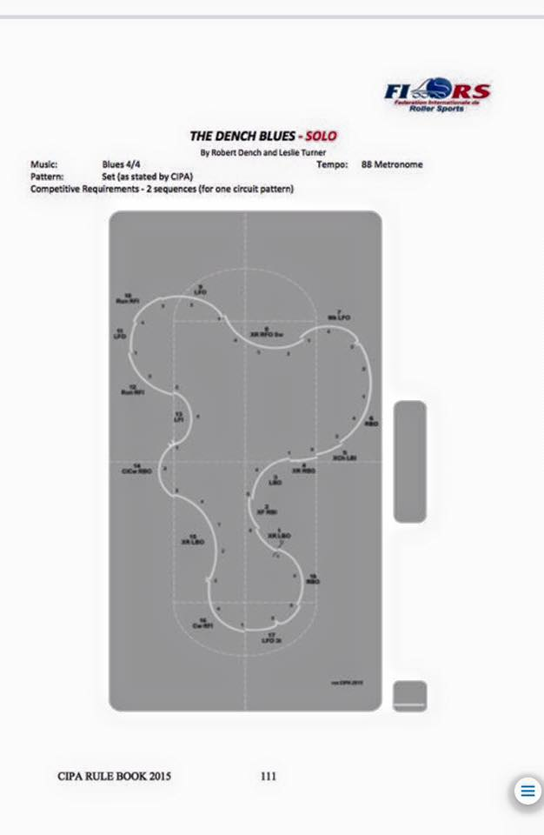
臺北市體育總會溜冰委員會 基礎花式檢定第一級至第十級內容
第一級 第二級
1. 前進八字型滑行： 1. 右前進弓箭步推刃：
2. 前進蹲步型滑行： 2. 左前進弓箭步推刃：
3. 前進葫蘆型： 3. 右前進雙足轉3（摩合克）：
4. 後退葫蘆型： 4. 左前進雙足轉3（摩合克）：
5. 右前進弓箭步轉彎： 5. 前進曲線滑行：
6. 左前進弓箭步轉彎： 6. 後退曲線滑行：
第三級 第四級
1. 右前進剪冰： 1. 右後退弓箭步推刃：
2. 左前進剪冰： 2. 左後退弓箭步推刃：
3. 右前進單足滑行： 3. 右前進飛燕：
4. 左前進單足滑行： 4. 左前進飛燕：
5. 右T字煞車： 5. 右蟹步滑行：
6. 左T字煞車： 6. 左蟹步滑行：
第五級 第六級
1. 右後退剪冰： 1. 右後退單足滑行：
2. 左後退剪冰： 2. 左後退單足滑行：
3. 右後退飛燕： 3. 雙足旋轉：
4. 左後退飛燕： 4. 前進兔跳：
5. 右前進內刃點盤旋： 5. 右後退內刃點盤旋：
6. 左前進內刃點盤旋： 6. 左後退內刃點盤旋：
第七級 第八級
1. 右摩和克前進外刃： 1. 右摩和克前進內刃：
2. 左摩和克前進外刃： 2. 左摩和克前進內刃：
3. 右轉3前進外刃： 3. 右轉3前進內刃：
4. 左轉3前進外刃： 4. 左轉3前進內刃：
5. 半圈圖跳： 5. 半圈點華利：
6. 轉身跳躍： 6. 摩和克跳：
第九級 第十級
1. 右摩和克後退外刃： 1. 右摩和克後退內刃：
2. 左摩和克後退外刃： 2. 左摩和克後退內刃：
3. 右轉3後退外刃： 3. 右轉3後退內刃：
4. 左轉3後退外刃： 4. 左轉3後退內刃：
5. 半圈彈跳： 5. 半圈勒茲：
6. 恰克跳： 6. 華爾滋跳：
臺北市體育總會溜冰委員會比賽異議流程
- 如遇任何爭議問題需提出抗議時，一律由各隊領隊或本會註冊之帶隊教練，以書面方式向大會或裁判長依相關規定提出，並繳交保證金。
- 任何抗議需於比賽期間提出（自比賽開始至閉幕頒獎會場結束），逾期不再受理。
- 依規定提出抗議者，大會務必受理，裁判長將與相關幹部研議後，依競賽規則於最快時間內做出決定並宣布，抗議者不得再有異議。
- 比賽期間，任何人不得以言語或不當舉止侮蔑大會裁判及工作人員，或干擾比賽之進行，若有此情事發生，裁判長應召集該隊領隊或教練立即制止，裁判長評斷情節嚴重者，得以立即將之驅除出場，並可當場取消該相關選手或全隊之參賽權及成績，並於賽後送交常委會處理。
- 上述情況時帶隊教練應針對無法處理之情況提出說明，如情結嚴重者，委員會將中止該教練之註冊權利。（時間由常務委員會決定）
- 比賽中發生抗議事項之現場處理者，為大會聘用之裁判長，以其當時之最終決定為準；事後處理單位為溜冰委員會之常務委員會。

